Veiligheid
- Hier komen alle VWI’s die nodig zijn bij deze taak of andere veiligheden die niet in een VWI beschreven staan zoals afschakelen bovenleiding

Benodigde persoonlijke beschermingsmiddelen (PBM)

Standaard staan alle symbolen hier, weghalen wat niet van toepassing is op deze WB.



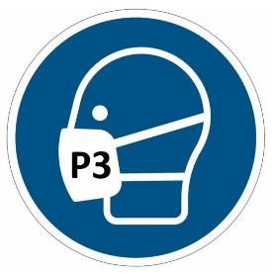

* Indien twijfel of er naast de voorgeschreven PBM’s nog extra persoonlijke beschermingsmiddelen benodigd zijn, raadpleeg de team leider!

LET OP: PBM’S IN DE GEBRUIKTE FOTO’S KUNNEN AFWIJKEN VAN DE VOORGESCHREVEN PBM’S. VOORGESCHREVEN PBM’S ZIJN LEIDEND!

Benodigde certificaten en permissies
- Hier alle opleidingen en permissies uit de inzetmatrix benoemen die de monteur moet bezitten om genoeg kennis te hebben om deze WB uit te voeren?
- Dit vak zal door de productieafdeling ingevuld moeten worden.

Benodigd gereedschap
- Hier alle speciale gereedschappen beschrijven. Het is een opsomming van gereedschappen. Standaard gereedschap niet!

Benodigde onderdelen / materialen
- Hier alle benodigde onderdelen + benodigde materialen (bijv. schoonmaakmiddelen, schuurmiddelen enz) benoemen. Het is een opsomming van onderdelen en materialen

Brondocumenten
- Hier alle documenten benoemen die geraadpleegd zijn om deze WB te maken. Dit kan bijvoorbeeld meegeleverde productinformatie zijn waarin meer staat dan alleen de uit te voeren taken of originele documentatie van de leverancier die niet bruikbaar is als WB. Ook dit is een opsomming.

Registratieblad
- Wanneer tijdens het uitvoeren van een WB een registratieblad ingevuld moet worden, dient het nummer van dit registratieblad hier ingevuld worden. Zo kan de monteur altijd de juiste documenten opzoeken.

Versiebeheer
Versie | Wijziging | Auteur | Datum | Akkoord VM (naam & paraaf)
1.0 | Hier komt een korte beschrijving van de mutatie(-s) | Auteur ME
1.0 | Hier komt een korte beschrijving van de mutatie(-s) | Collegiale toets ME/TO
1.0 | Hier komt een korte beschrijving van de mutatie(-s) | Productie
1.0 | Hier komt een korte beschrijving van de mutatie(-s) | Veiligheidsdeskundige
1.0 | Hier komt een korte beschrijving van de mutatie(-s) | Vlootmanager

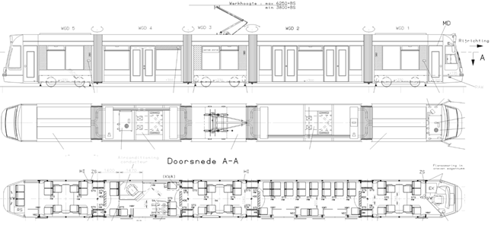
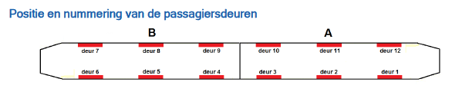

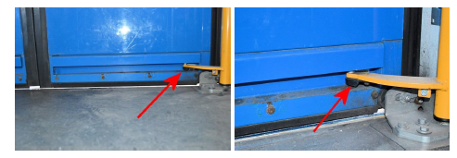
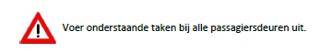

Bovenstaande zijn slecht voorbeelden. Plaats hier een tekening of foto dat aangeeft waar de desbetreffende taken uitgevoerd moeten worden.

De taaknummering wordt niet automatisch gegenereerd, zodat deze altijd passend te maken is met de standaardtaaklijst. Dezelfde indeling kan dan altijd toegepast worden bij zowel excellijsten als SAP lijsten.

0010 Titel van de taak

- Per stap uitschrijven zie: het document ‘Werkinstructie werkbeschrijving opstellen’
hwt_tbt_dat 07. Afdelingszaken Procedures Procedure Documentatiebeheer. Ook te volgen via een link vanuit het Excel bestand procedures.

